2015级数字逻辑课程设计题目
（Nexys4开发板提供了16个Led指示灯（可用于“输出信号”，例如：状态信号）、16个拨动开关（可用于提供0、1输入信号）、5个按键式开关（可用于单脉冲输入或者开关输入信号）、8个7段数码显示管（可用于输出0-9或其它字符，例如：楼层、时间等）、还提供了一个100Mhz系统时钟信号（E3引脚）。
设计者可以根据设计需要适当选择这些输入、输出信号，来验证设计的正确性。）
每个同学独立完成如下课程设计题目中的任意一个。
注意1：如果开发板提供的输入输出资源不够实现某控制器的输入输出要求时，在不影响功能的情况下，自行取舍某些输入输出信号。
注意2：如果设计者发现设计内容有缺陷或不妥之处，可与指导老师讨论，在指导老师认可的情况下，可以修改设计内容或者添加某些新功能；
注意3：要考虑模块的复用。

题目一：自动销售机控制器设计
采用FSM设计并利用Nexys4开发板来实现一个饮料自动投币售卖机的控制器。

1.1、设计内容
（1）自动销售机销售两类商品，一类售价2.5元，另一类售价5元，该贩卖机只能辨识1元，10元两种人民币；
（2）销售机处于售卖状态时显示“Hello”状态，当投入1元时，机器会进入余额不足的状态，直到投入的金额大于2.5元为止。如果一次投入10元，则可以选择所有的产品，否则就只能选择2.5元的产品；
（3）完成选择后，将会卖出商品并且找回剩余的零钱，随后，机器又将返回售卖状态。

1.2、设计思路（该部分内容同学可以根据自己的设计方案进行修改）
综合分析设计内容，自动销售机的控制器设计如下。
（1）控制器
饮料自动投币售卖机控制器结构参见图1-1所示，自动销售机的电源开关同时作为电路总清零信号（Reset），当Reset = Off不工作、为On时电路进入初始状态，且电源指示灯亮（又称售卖机运行指示灯），控制器初始状态为“S₀”并且显示“Hello”。
a．Reset作为电路总清零信号；
b．系统时钟（clk）作为系统的同步信号；
c．售卖开始（op_start）：Op_start =“1”表示客户开始操作时的启动信号；
d．币值识别（coin_val）：经由人民币识别器给出的已投入的币值(具体定义：coin_val =“b01”表示1元，coin_val =“b10”表示2元。。。。。)；
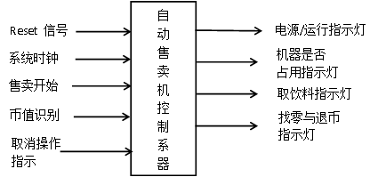
图1-1 自动投币售卖机控制器结构
e．取消操作信号（cancel_flag）：cancel_flag =“1”表示客户取消操作；
f．机器是否占用指示灯（hold_ind）：hold_ind =“0”表示该机是没被占用；
g．取饮料指示灯（drinktk_ind）：drinktk_ind =“1”表示客户可以取走饮料；
h．找零与退币标志指示灯（charge_ind）：charge_ind =“1”表示找零提示；
i．找零与退币币值（charge_val）：退給客户的币值（charge_val = b001表示找0.5元，charge_val = b010表示找5元，charge_val = b011表示找7.5元，。。。。。。。。。。）；
j．自动投币售卖机的状态确定
S0 ：初始态；
S1 ：已投币1元；
S2 ：已投币2元；
S3 ：已投币3元；
S4 ：已投币4元；
S5 ：已投币5元；
S6 ：已投币10元。
（2）控制器的状态图
请同学给出自动投币售卖机的状态图并加以解释。见图1-2所示；

图1-2自动投币售卖机的状态图
（3）控制器的模块图
自动投币售卖机的模块图，参见图1-3所示。

自己完成。。。。

图1-3自动投币售卖机的模块图

题目二：电梯控制器设计
设计并利用Nexys4开发板来实现一个8层楼的电梯控制器。

2.1、设计内容
一个8层楼的电梯人机界面示意图，参见图2-1所示。
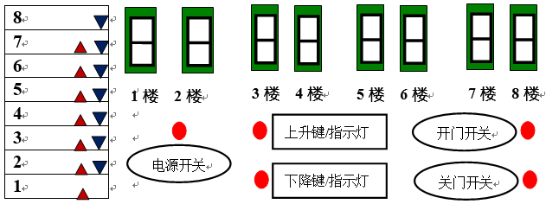
图2-1电梯人机界面示意图
（1）电梯外有上升/下降按键以及对应指示灯，电梯内有8层楼所对应数字按键（上升或下降）和开/关门按键；
（2）电梯内/外都有7段代码显示器提示电梯当前已到达的楼层；
（3）每个被选择的楼层都要停，然后继续运行，注意：当前运行方向优先，仅当电梯已到达当前设定的最高或最低层后，方能改变运行方向；
（4）电梯上/下行时，上/下行方向有“外梯呼梯信号”到来时，电梯响应该信号，到达该楼层时，电梯门打开，延时5s 后自动关门；
（5）电梯上/下行时，上/下行方向有“内梯呼梯信号”到来时，电梯响应该信号，到达该楼层时，电梯门打开，延时5s后自动关门；
（6）在电梯运行过程中，电梯上升（或下降）途中，任何反方向下降（或上升）的“外梯呼梯信号”均不响应，但如果反向“外梯呼梯信号”前方向无其它内、外“呼梯信号”时，则电梯响应该“外梯呼梯信号”。
（7）电梯应具有最远反向“外梯”响应功能。例如：电梯在一楼，而同时有二层向下外呼梯，三层向下外呼梯，四层向下外呼梯，则电梯先去四楼响应四层向下“外梯呼梯信号”；
（8）电梯处于“未平层”或运行时，开门按钮和关门按钮均不起作用。平层且电梯停止运行后，按开门按钮电梯门打开，按关门电梯门关闭。

2.2、设计思路（该部分内容同学可以根据自己的设计方案进行修改）
综合分析设计内容，电梯控制器设计如下。
（1）控制器
电梯控制器结构，参见图2-2所示，电梯控制器的电源开关同时作为电路总清零信号（Reset），当Reset = Off不工作、为On时电路进入初始状态，且电源指示灯亮（又称电梯运行指示灯），电梯初态可在任意楼层。
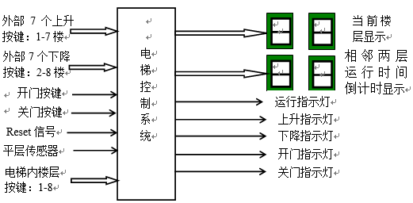
图2-2电梯控制器结构

a．电梯可上行、下降，电梯到达某楼层开门后有5s（默认）自动关门设置，若在这5s期间，按下关门键，则立刻关门；
b．相邻两层运行时间为可调（默认为5s），采用时间倒计时实现；
c．“平层传感器”信号有效时，表示电梯门可以开/闭，如果电梯已到达“呼叫”楼层时，且未检查到“平层传感器”信号有效时，报警并且电梯门不工作；
d．电梯处于某层时，如果客户也选择该楼层，控制器报警提示；
e．电梯有当前已到达楼层的显示，供客户参考是否乘坐电梯；
f．电梯上行时，上行指示灯亮，下行指示灯灭；
g．电梯下行时，下行指示灯亮，上行指示灯灭；
h．电梯门打开时，开门指示灯亮，否则，灭；
i．电梯门关闭时，关门指示灯亮，否则，灭；
（2）电梯控制流程图
电梯上、下行流程图见图2-3所示。假设电梯停在N （N=1,2,3,4，5，6，7，8）楼,M 楼有信号,M ＞N 时，电梯上行；M ＜ N 时，电梯下行。。。。。。
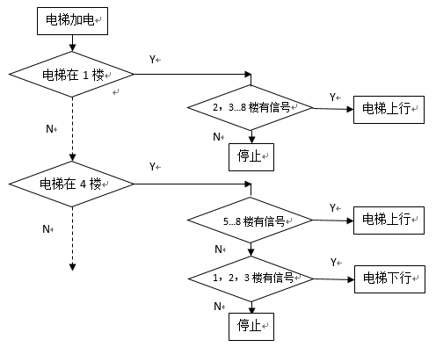
完善其他楼层的流程
图2-3电梯上下行控制流程图
图2-4为电梯上行流程图，。。。。
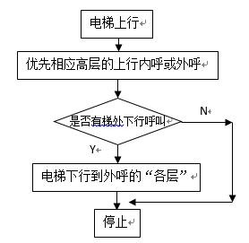
图2-4电梯上行流程图

图2-5为电梯下行流程图，。。。。

请完成下行流程图

图2-5电梯下行流程图

图2-6为电梯响应（开/关门）流程图，。。。。

请完成电梯响应（开/关门）流程图

图2-6电梯响应（开/关）流程图
（3）控制器的模块图
电梯控制器的模块图，参见图2-7所示。

自己完成。。。。

图2-7电梯控制器的模块图

题目三：洗衣机控制器设计
设计并利用Nexys4开发板来实现一个全自动洗衣机控制器。

3.1、设计内容
某全自动洗衣机的人机界面示意图，参见图3-1所示。
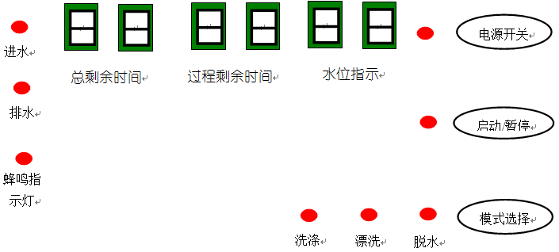
图3-1 洗衣机人机界面示意图

（1）启动/暂停
启动：在电源打开，“启动”指示灯不亮的情况下，按一下“启动/暂停”，“启动”指示灯亮，洗衣机开始工作或恢复暂停时的工作状态并开始工作；
暂停：在电源打开，“启动”指示灯亮的情况下，按一下“启动/暂停”，“启动”指示灯灭，此时洗衣机处于“暂停”状态，等待重新“启动”。
（2）洗衣机洗衣程序
a．时间设置
进水为3分钟（为了方便描述假定衣物重量为3kg）；洗衣9分钟； 排水3分钟；脱水/甩干3分钟，漂洗6分钟；
说明：进水时间随衣物重量改变，这里假定衣物重量分为5kg、4kg、3kg、2kg 4种情况，控制器的“水位”控制分别对应为进水5、4、3、2分钟。
b．洗涤程序
进水---洗衣，共12分钟；正在进行洗涤时，洗涤灯闪烁，正在进水时，进水灯亮；
c．漂洗程序
排水---甩干---进水---漂洗，共15分钟，正在进行漂洗时，漂洗灯闪烁，正在进水时，进水灯亮，正在进行排水和脱水/甩干时，对应指示灯亮；
d．脱水程序
排水---甩干，共6分钟。正在进行排水时，排水灯闪烁，正在进行脱水/甩干时，脱水灯亮。
（3）洗衣模式
目前考虑有以下6种洗衣模式可供选择。
为了方便提示洗衣过程，假定未完成的洗衣过程其对应的指示灯亮，正在进行的洗衣过程其对应的指示灯闪烁，已完成的洗衣过程前对应指示灯熄灭。
a．洗漂脱
它含有“洗涤”、“漂洗”、“脱水”3个过程，整个程序流程包括：洗涤12分钟（进水---洗衣）---漂洗15分钟（排水---甩干---进水---漂洗）----脱水6分钟（排水---甩干），共33分钟。
b．单洗（仅洗涤）
它含有洗涤1个过程，整个程序流程包括：洗涤12分钟（进水---洗衣）。
c．洗漂
它含有“洗涤”、“漂洗”2个过程。整个程序流程包括：洗涤12分钟（进水---洗衣）---漂洗15分钟（排水---甩干---进水---漂衣），共27分钟；
d．单漂（仅漂洗）
它含有“漂洗”1个过程。整个程序流程包含：漂洗15分钟（排水---甩干---进水---漂衣）。
e. 漂脱
它含有“漂洗”、“脱水”2个过程。整个程序流程包含：漂洗15分钟（排水---甩干---进水---漂衣）----脱水6分钟（排水---甩干），共21分钟。
f．单脱（仅脱水）
它含有“脱水”1个过程。整个程序流程包含：脱水6分钟（排水---甩干）。
（4）模式选择
系统共有6种洗衣模式供选择，初始状态为“洗漂脱”洗衣模式，每按一次模式选择，洗衣模式改变一次，改变顺序为：“洗漂脱”---“单洗”----“洗漂”-----“单漂”-----“漂脱”-----“单脱”----“洗漂脱”循环。
在选择洗衣模式时，总剩余时间7段数码管会显示新的洗衣模式的总时间，当前模式时间7段数码显示管会显示当前所选洗衣模式中第一个洗衣程序的所需时间。同时“洗涤”、“漂洗”和“脱水”指示灯也随着新的洗衣模式的变化而变化。某个指示灯亮，表示在本洗衣模式中包含对应的工作流程；反之则不包含。
洗衣模式选择完毕，按启动按钮，该洗衣模式启动，当该洗衣模式结束时要发出报警声，并回到洗漂脱模式；
（5）水位
控制器会根据衣物重量（假定衣物重量分为5kg、4kg、3kg、2kg 4种情况）自动选择“水位”，水位由2个7段数码显示管指示；
（6）蜂鸣
在按每个按钮时，都要有“嘟”的一声提示，在每个程序结束时，应有“嘟嘟嘟”“嘟嘟嘟”，“嘟嘟嘟”三声提示，同时“启动”指示灯熄灭。（由于器件短缺，用蜂鸣指示灯的闪烁表示报警效果）
（7）关闭
每次所选的洗衣模式结束全部工作后，10秒内无操作，自动执行“电源”开关关闭操作。
（8）自定义规则
。。。。

3.2、设计思路（该部分内容同学可以根据自己的设计方案进行修改）
综合分析设计内容，洗衣机控制器设计如下。
（1）控制器
洗衣机控制器结构，参见图3-2所示，洗衣机的电源开关同时作为电路总清零信号（Reset），当Reset = Off不工作、为On时电路进入初始状态，且电源指示灯亮（又称洗衣机控制器运行指示灯），控制器初始状态为：“洗漂脱”。
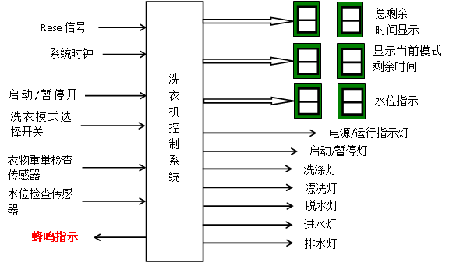
图3-2洗衣机控制器结构

完善对洗衣机控制器框图的描述。。。。

（2）控制流程图或状态图
洗衣机控制器的模块图，参见图3-x所示。

自己完成。。。。
图3-x洗衣机控制器的模块图

（3）控制器的模块图
洗衣机控制器的模块图，参见图3-x所示。

自己完成。。。。

图3-x洗衣机控制器的模块图

题目四：交通灯控制系统设计
设计并利用Nexys4开发板来实现一个交通灯控制系统。

4.1、设计内容
在某个主干道与次干道公路十字交叉路口，为确保人员、车辆安全、迅速地通过，在交叉路口的每个入口处设置了红、绿、黄三色信号灯。红灯禁止通行；绿灯允许通行；黄灯亮提醒行驶中的车辆减速不要越过禁行线。
交通灯控制系统示意图参见图4-1所示。

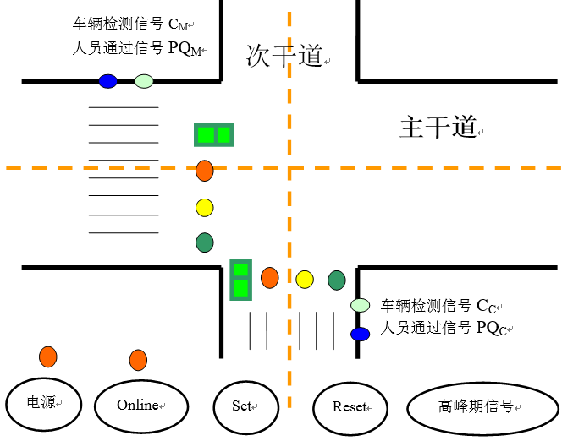

图4-1交通灯控制系统示意图

（1）路口指示灯规则为：“红--绿--黄”循环；
（2）控制参数假设：红灯15秒，黄灯3秒，绿灯15秒；
（3）控制器运行/暂停控制信号Set，当Set= 0时，控制器暂停运行，Set=1开始运行（接着原来的状态进行运行）；
（4）通行规则1：高峰时期（7-9点、16-19点），主干道和次干道均有车，车辆较多一方绿灯放行时间可以加倍（可由操控人员设定，此时，主、次干道的行人通过请求信号：PQ_{M}=1或PQ_{C}=1无效）如果双边车辆基本相同，则双边通行时间不变；
（5）通行规则2：非高峰时期，无论主、次干道在绿灯放行时，如果主、次干道有行人通过请求信号：PQ_{M}=1或PQ_{C}=1，则在当前红灯或绿灯倒计时为0时，要考虑给予行人通行；
（6）通行规则3：主干道和次干道均无车，主、次干道两边黄灯“闪亮”意欲提示：“通过时要注意观察”；
（7）通行规则4：主、次干道一边有车辆，一边无车辆，则有车辆一边长期通行，有车辆一边绿灯亮，它的倒计时时间为16s，归0后重新开始倒计时。
（8）通行规则6：由交通控制中心发出的总控制台控制信号（Online），当Online=1，本地交通灯控制器控制权“失效”，且主干道放行，次干道禁止通行、当Online=0本地交通灯控制器恢复控制权（接着原来的状态进行运行）；
（9）通行规则7：可自定义，例如：添加相邻路口之间红、绿灯的联动，以加快车辆的通行等。

4.2、设计思路（该部分内容同学可以根据自己的设计方案进行修改）
综合分析设计内容，交通灯控制系统设计如下。
（1）控制系统
结合上面的设计内容和前面的示例，完善交通灯控制系统结构4-2。
（交通灯控制系统的电源开关同时作为电路总清零信号（Reset），当Reset = Off不工作、为On时电路进入初始状态，且电源指示灯亮（又称交通灯控制器运行指示灯）,控制器初始状态为：主干道通行，次干道禁止通行。）

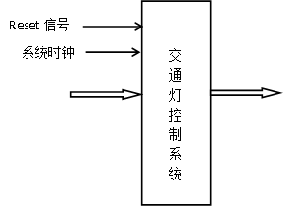
图4-2交通灯控制系统结构

完成对交通灯控制系统的描述。。。。
（2）控制系统流程图或状态图
控制系统的模块图，参见图4-x所示。

自己完成。。。。
图4-x控制系统的模块图
（3）控制系统的模块图
控制系统的模块图，参见图4-x所示。

自己完成。。。。

图4-x控制系统的模块图

数字逻辑课程组 2017年8月修订徐有青

